青禾市公共文化服务中心
服务处文件
青文服〔2026〕12号
青禾市公共文化服务中心
关于做好社区阅读空间启用便民指引工作的通知
各片区公共文化服务站，青禾市社区阅读空间管理办公室，市直有关服务单位：
根据年度便民服务安排，为方便市民了解社区阅读空间启用后的服务事项，现将《社区阅读空间启用便民指引工作方案》印发给你们，请结合实际，认真做好组织实施。联系人及电话：林禾清，0000000、00000000000。
青禾市公共文化服务中心
2026年9月22日

社区阅读空间启用便民指引工作方案
为方便市民了解社区阅读空间启用后的服务事项，现制定如下便民指引方案。
一、总体要求
充分利用现有公共服务设施，采取布设阅读标识、设置便民导览牌、电子屏滚动显示服务提示等多种形式，清楚说明阅读空间的服务内容，为市民借阅、学习和参加活动提供指引。
二、便民指引安排
（一）布设阅读服务导览装置
在青禾书院、清溪阅览室、知新服务站、芳邻阅读角和东岭社区服务厅、南园公共阅览室、明川阅读空间各设置1处便民导览装置。各片区各单位结合实际布设服务标识。
责任单位：市公共文化服务中心
完成时间：9月25日前
（二）设置沿线阅读服务指引
在各服务站周边主要路段设置便民指引，主要路段、提示内容、设计要求如下：
1.主要路段
（1）青禾公共阅览室入口至清溪社区阅读空间路段；
（2）知新服务站南侧入口至芳邻社区公共阅览室路段；
（3）市公共文化服务中心周边、明川阅读广场周边路段；
（4）清溪社区服务厅至东岭公共阅览室路段；
（5）南园社区服务站与青禾书院交汇处至便民入口路段。

2.提示内容
（1）书香相伴 阅读青禾
（2）共享书屋 便民服务
（3）循标入馆 轻声阅览
（4）爱护图书 有序借还
（5）邻里共读 悦享生活
3.指引设计
图面融合阅读服务标识、便民提示及其他适用的导览元素。
责任单位：市公共设施服务处
完成时间：9月25日前
（三）布设阅读服务便民展架（共3组）
地点：青禾书院入口广场、清溪社区服务厅东侧、明川阅览室入口通道前。各片区各单位结合实际布设阅读服务便民展架，保持通道顺畅，方便市民查阅服务信息。
责任单位：市公共文化服务中心、阅读服务处
完成时间：9月25日前
（四）公共导览牌及入口提示
1.青禾阅读广场便民导览牌1块；
2.清溪阅览室入口阅读服务提示牌。
提示内容：社区阅读空间启用 欢迎有序入馆
责任单位：市公共文化服务中心、市公共设施服务处
完成时间：9月25日晚

（五）电子屏显示便民提示
充分利用公共服务大厅、社区阅览室电子屏滚动显示便民提示（见附件3）。其中相关服务站和协作单位要落实好服务任务（见附件4）。
责任单位：市直有关服务单位、各片区公共文化服务站
完成时间：9月23日前
三、工作要求
（一）做好服务衔接。各片区各单位要按照年度便民服务安排，落实现场联系人，明确开放时段、借阅方式及咨询途径，及时更新入口和服务台信息，确保市民能够方便识别、顺畅入馆。
（二）统一信息表述。严格核对图书借还、场所开放、活动预约等服务提示，避免错字、漏字和过期信息。安排专人维护电子屏，按实际服务安排更新。导览标识与现场位置保持对应，图文素材使用前确认来源和授权，仅用于公共阅读服务指引。更新前后留存对应记录，便于各服务点核对说明内容。
（三）注重便民实用。立足现有服务设施，因地制宜，保持整洁清楚、简洁易读，不重复设置相同标识，优先改善入口识别、借阅说明和咨询引导等市民实际使用环节。
附件：1. 阅读服务标识设计图
2. 阅读空间便民导览装置图
3. 社区阅读空间启用便民提示
4. 社区公共服务场所便民信息提示重点单位和相关服务任务

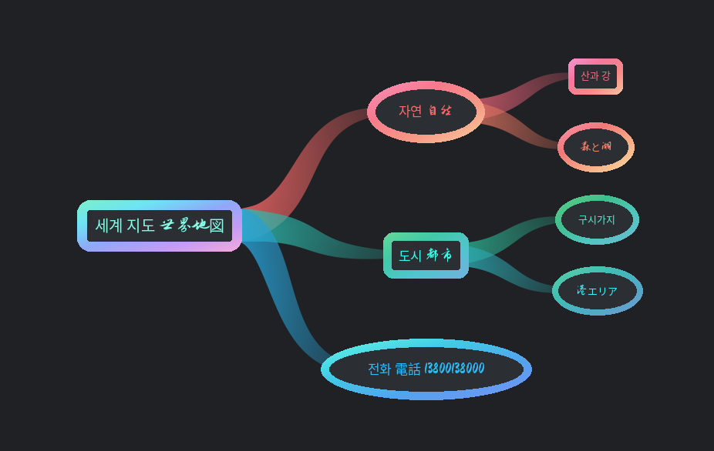
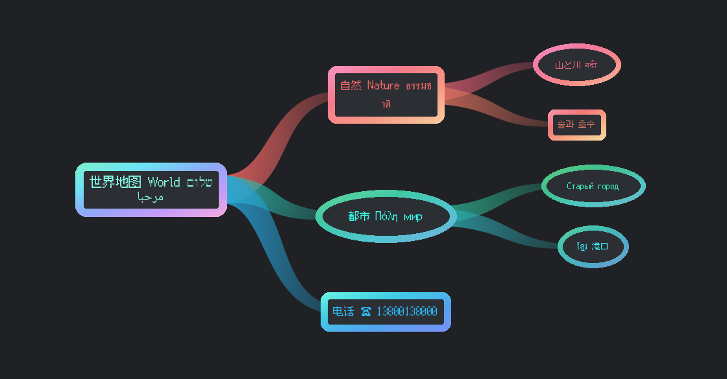
附件 1
阅读服务标识设计图

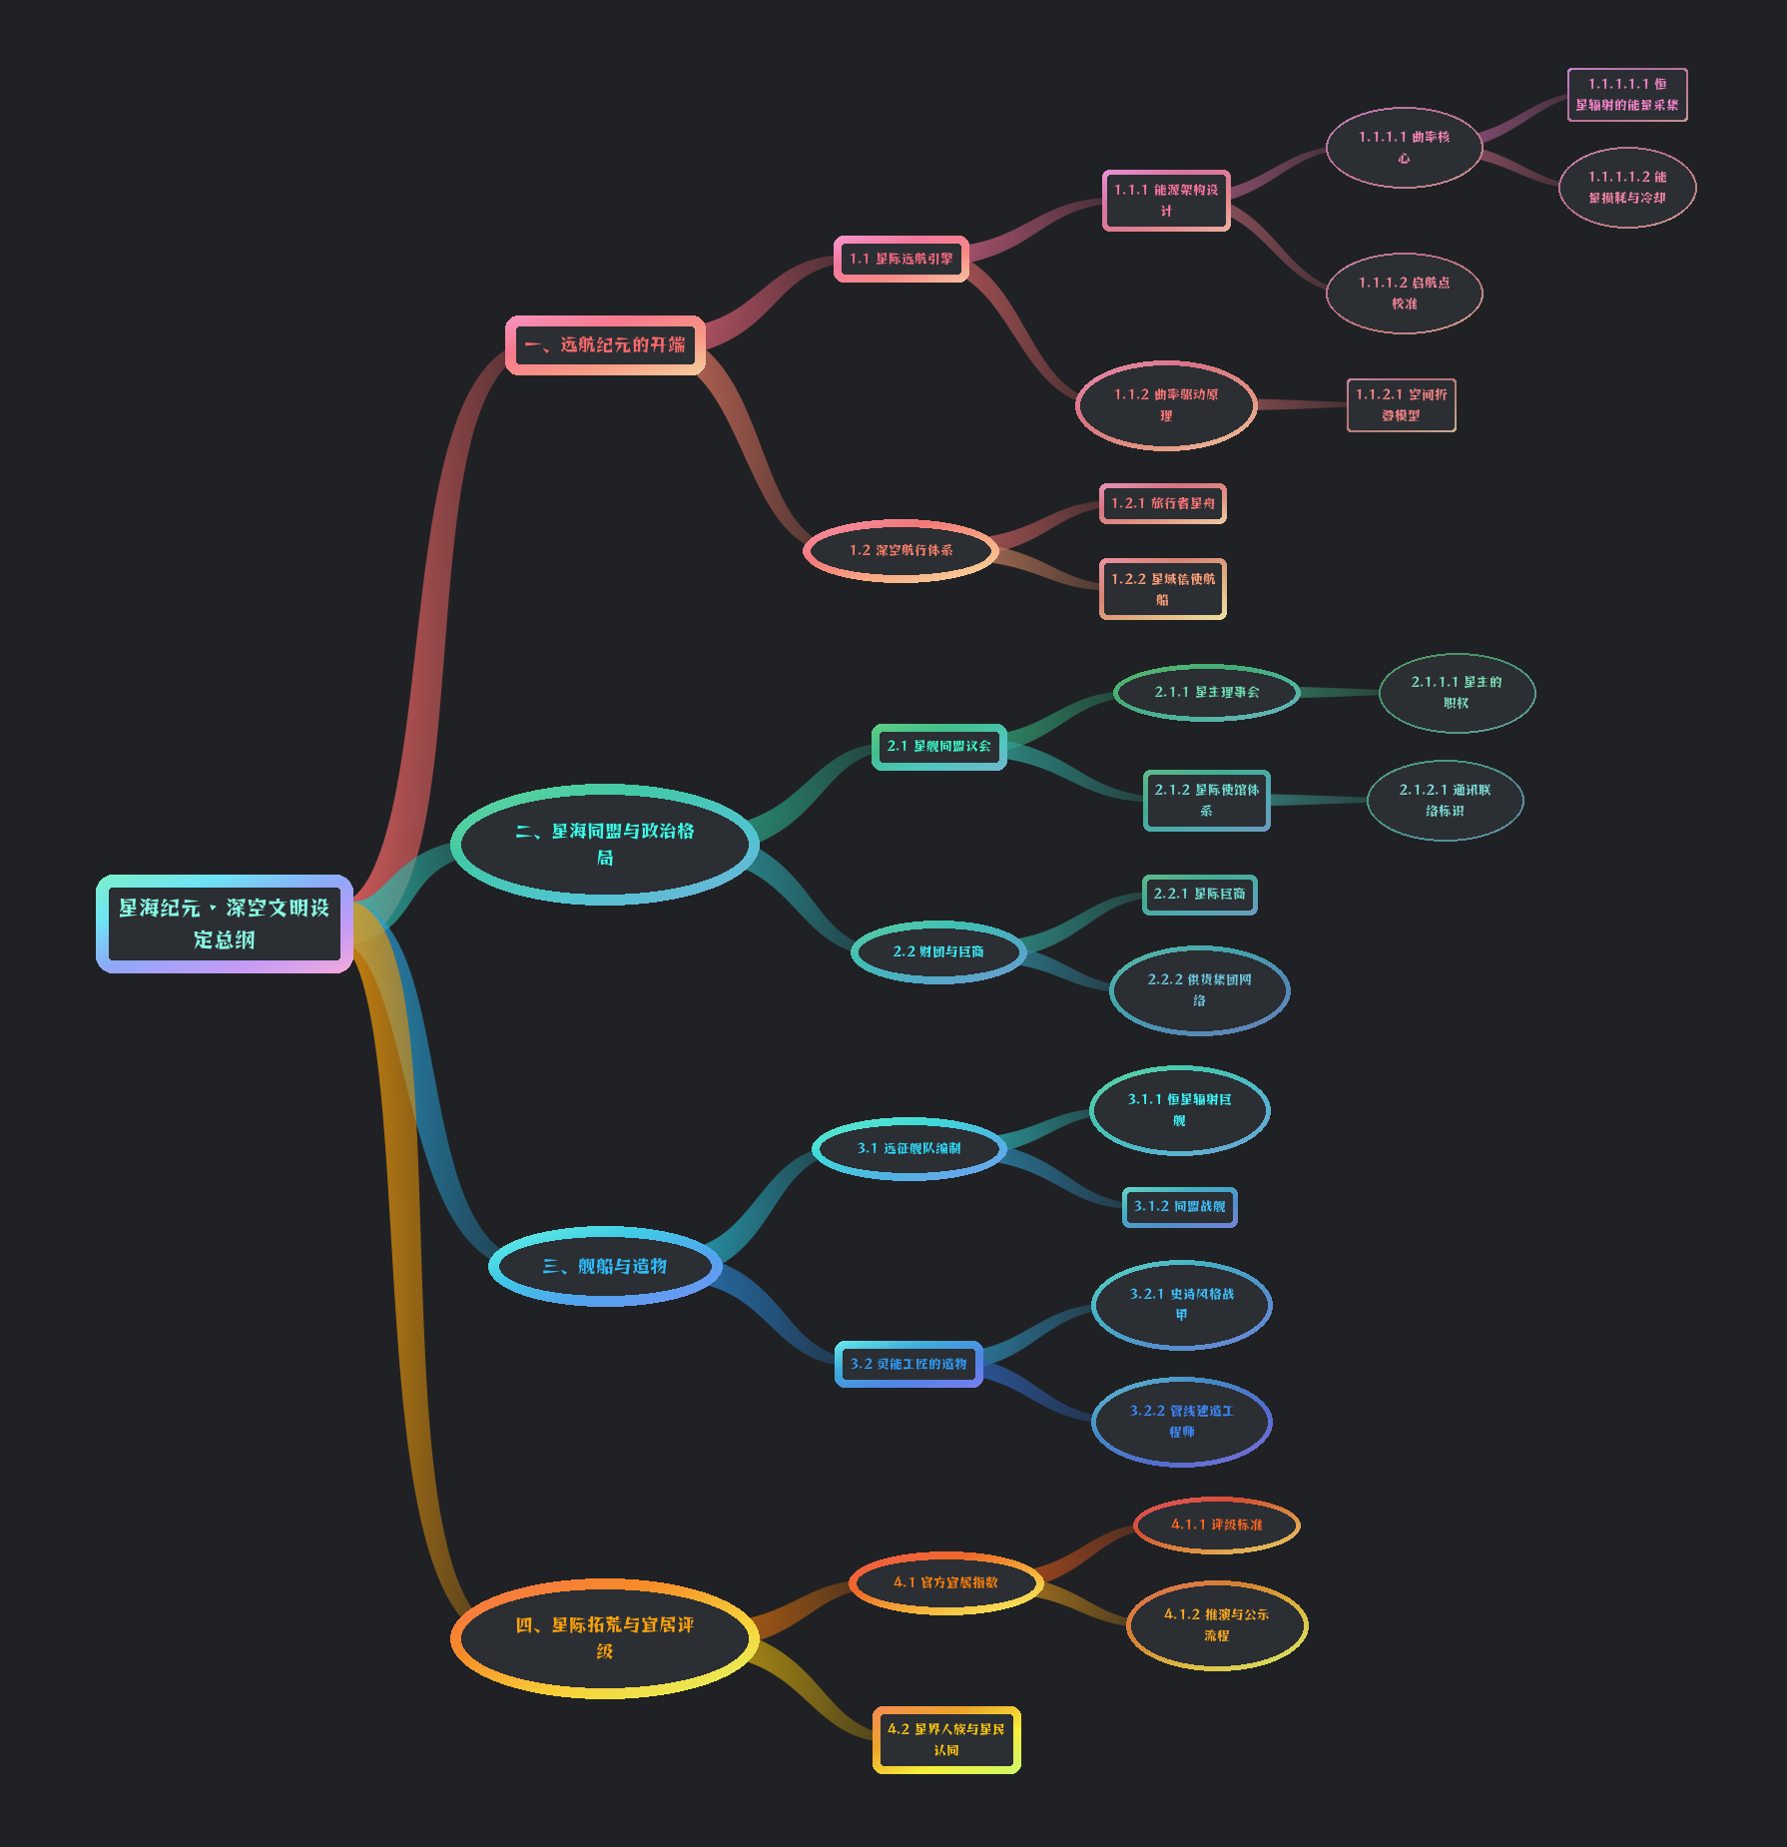
附件 2
阅读空间便民导览装置图

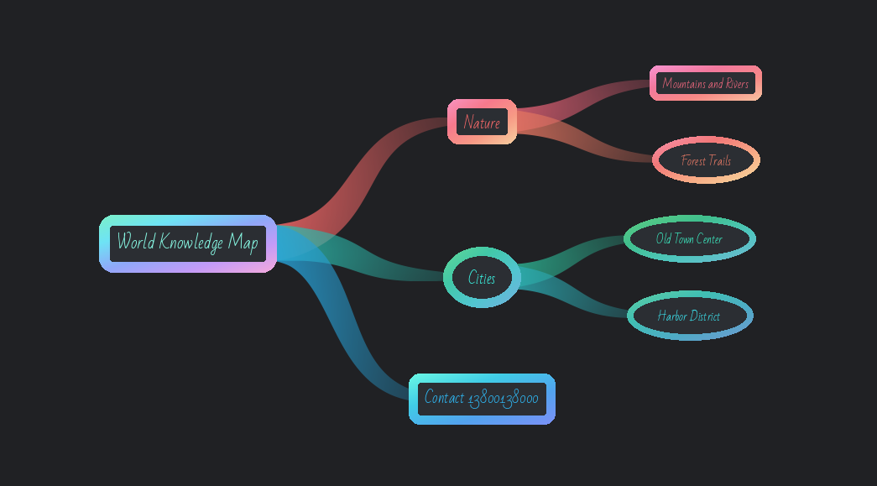
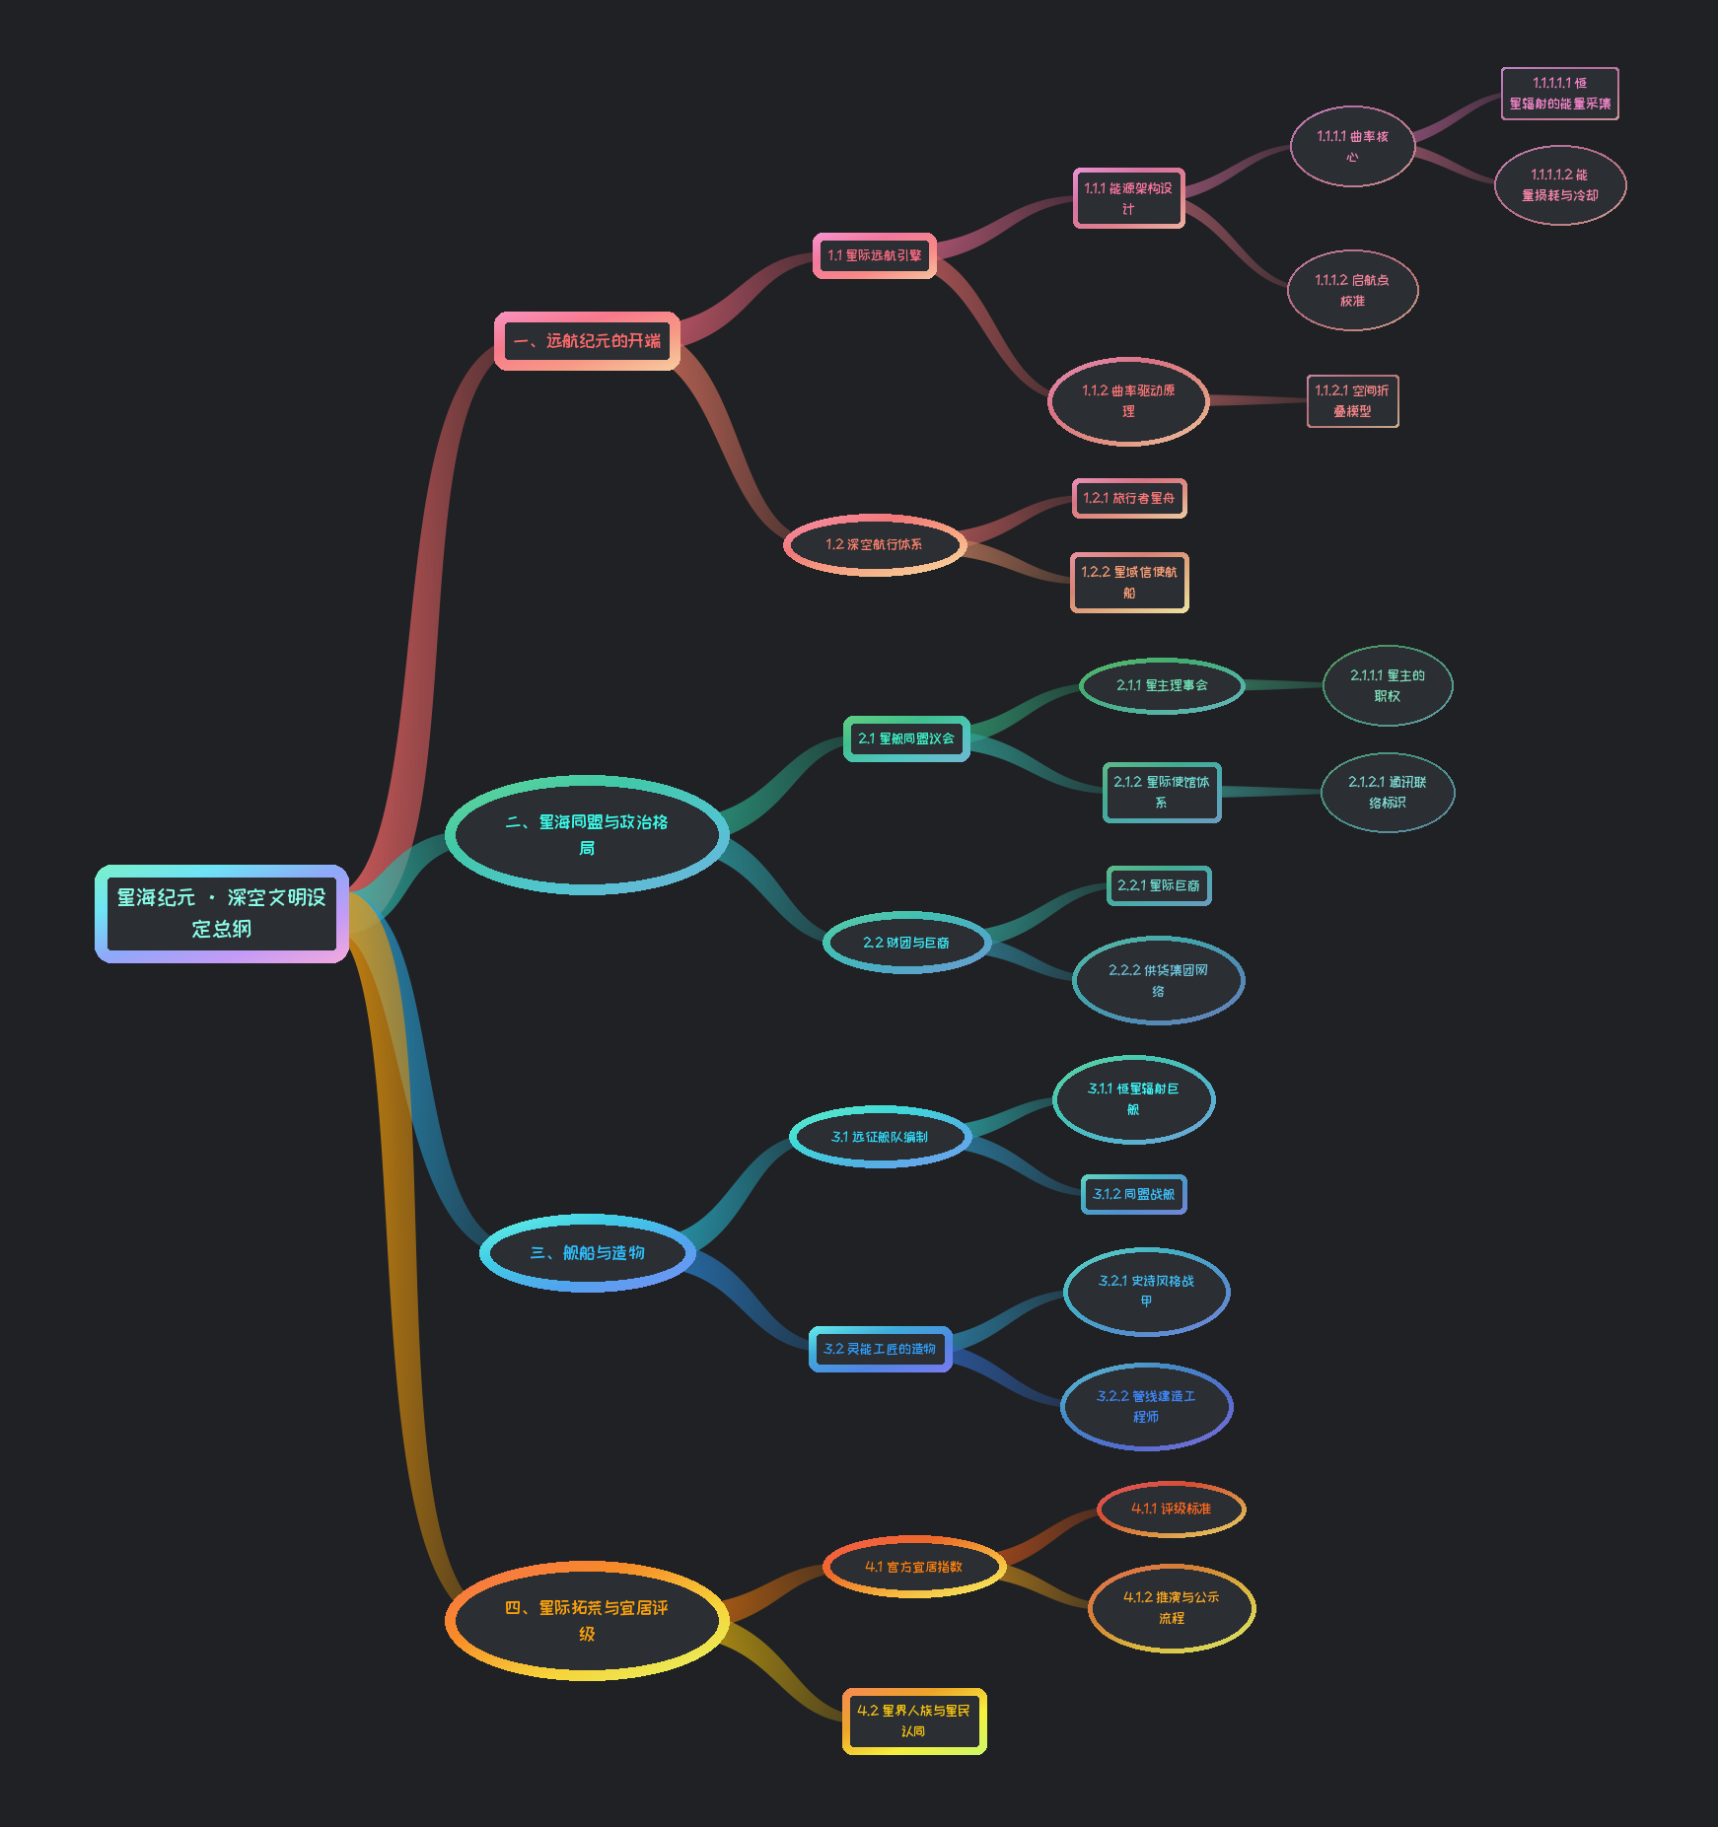
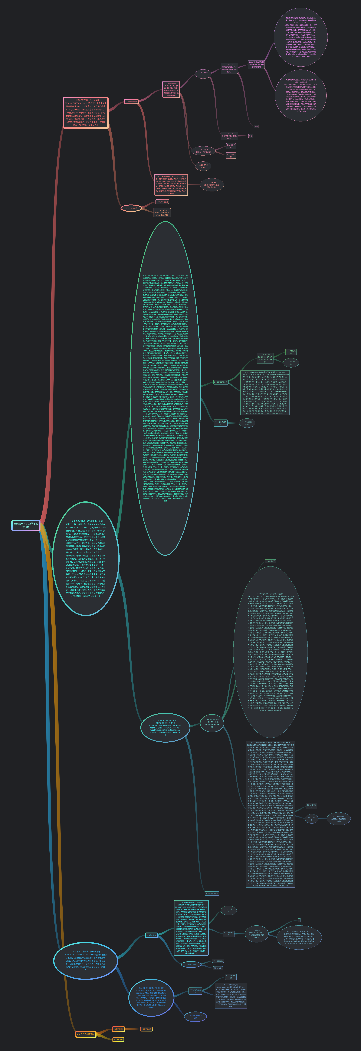

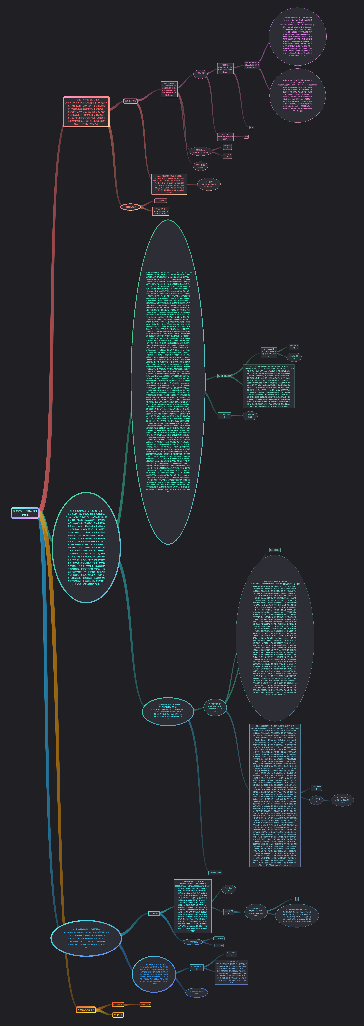

附件 3
社区阅读空间启用便民提示
1.书香相伴 阅读青禾
2.共享书屋 便民服务
3.循标入馆 轻声阅览
4.爱护图书 有序借还
5.邻里共读 悦享生活

附件 4
社区公共服务场所便民信息提示重点单位
和相关服务任务
一、公共服务大厅便民指引
（一）组织协调青禾服务大厅、清溪社区服务厅显示便民提示；协调各片区服务站更新阅读空间开放信息。
责任单位：市便民服务处
（二）青禾阅读广场电子屏提示
利用青禾阅读广场电子屏显示阅读空间便民提示。
责任单位：市阅读服务处
二、公共阅览室电子屏提示
组织协调各片区公共阅览室、社区书屋、阅读服务站，利用现有电子屏显示开放时间和借阅服务提示。
责任单位：市公共文化服务中心
三、流动阅读站及服务载体指引
组织协调各片区流动阅读服务站及公共阅读服务车辆，利用现有展示设施说明服务时间、停靠地点和借阅方式。
责任单位：市流动阅读服务处
四、社区服务站便民提示
协调各社区服务站利用电子屏显示阅读服务提示。
责任单位：市社区服务协调处

五、公共阅览室及图书服务点指引
组织协调各片区公共阅览室、图书服务点，利用入口展示设施说明开放时间、借阅方式及咨询服务信息。
责任单位：市图书服务管理处
六、便民咨询站电子屏提示
组织协调各片区便民咨询站利用现有电子屏显示阅读空间服务提示。
责任单位：市便民咨询服务中心
七、社区书屋、服务驿站及阅读角便民指引
组织协调各片区社区书屋、公共服务驿站及邻里阅读角，利用现有展示设施说明开放时间、借阅规则和咨询方式。
责任单位：市社区阅读服务中心

青禾市公共文化服务中心办公室
2026年9月22日印发

